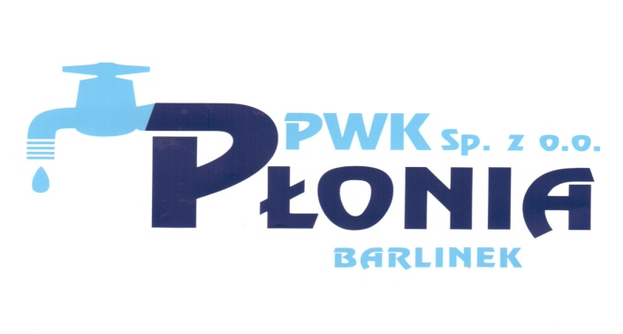
Przedsiębiorstwo Wodociągowo-Kanalizacyjne „PŁONIA”
Sp. z o.o.
ul. Fabryczna 5
74-320 Barlinek
woj. zachodniopomorskie
kraj: Polska

Telefon: 95-746-2100
Adres internetowy: www.pwkplonia.pl
e-mail: biuro@pwkplonia.pl
Załącznik nr 3 do SWZ

Pieczęć Dostawcy

Składając ofertę w postępowaniu o udzielenie zamówienia prowadzonego w trybie przetargu na wykonanie zadania pn.:
„Dostawa fabrycznie nowej koparki kołowej o wadze operacyjnej
15 – 18 ton”
Oświadczamy, że:
- posiadamy uprawnienia do wykonywania określonej działalności lub czynności, jeżeli ustawy nakładają obowiązek posiadania takich uprawnień,
- posiadamy niezbędną wiedzę i doświadczenie oraz dysponujemy potencjałem technicznym i osobami zdolnymi do wykonania zamówienia;
- znajdujemy się w sytuacji ekonomicznej i finansowej zapewniającej wykonanie zamówienia;
- nie podlegamy wykluczeniu z postępowania o udzielenia zamówienia.
- dostawa wyszczególniona w SWZ zostanie wykonana zgodnie z warunkami przetargowymi, wymogami Zamawiającego, postanowieniami umownymi, zasadami współczesnej wiedzy technicznej oraz obowiązującymi w tym zakresie przepisami i normami,

...........................................dnia......................................
..........................................................................................................................................……………………………
podpisy osób wskazanych w dokumencie uprawniającym do występowania w obrocie prawnym
lub posiadających stosowne pełnomocnictwo

